 | Carátula para entrega de prácticas
Facultad de Ingeniería |  | Laboratorio de docencia

Laboratorios de computación
salas A y B

Profesor: | Dulce Monica Castillo Corona
Asignatura: | Fundamentos de Programación
Grupo: | 02
No de Práctica(s): | 01
Integrante(s): | Muñoz Rivera Ana Grecia
Semestre: | 2018-1
Fecha de entrega: | 16/08/17
Obervaciones:

CALIFICACIÓN: __________

Objetivos: Descubrir y utilizar herramientas de software que se ofrecen en Internet que permitan realizar actividades y trabajos académicos de forma organizada y profesional a lo largo de la vida escolar, tales como manejo de repositorios de almacenamiento y buscadores con funciones avanzadas

Desarrollo: Para iniciar abro en cualquier navegador la página: https://github.com. Y doy click en “Sing Up”.

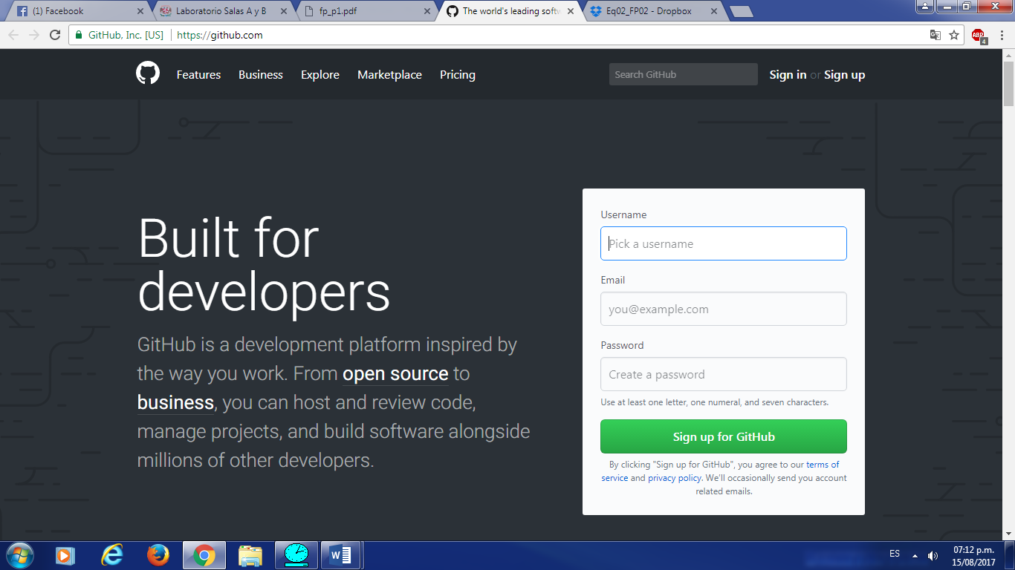

Una vez abierta la página de inicio crearé una cuenta introduciendo, un usuario propio, un correo, una contraseña.
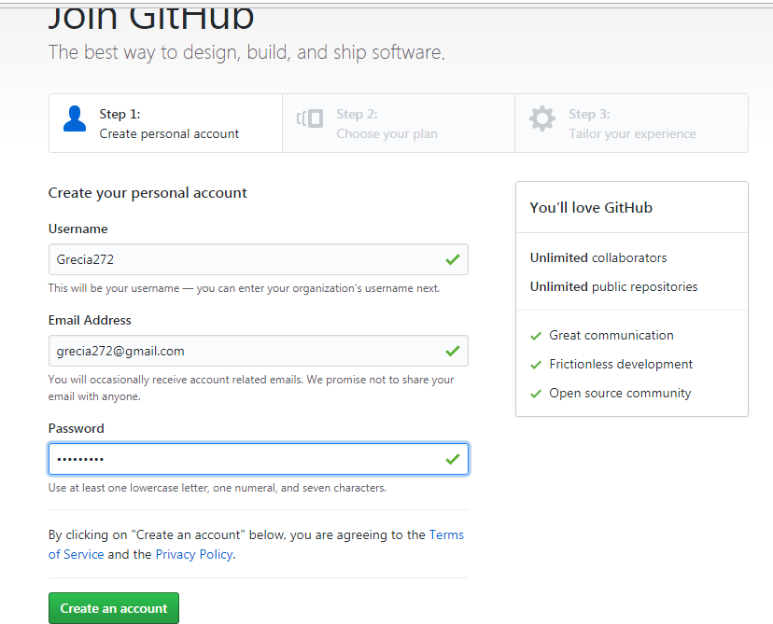

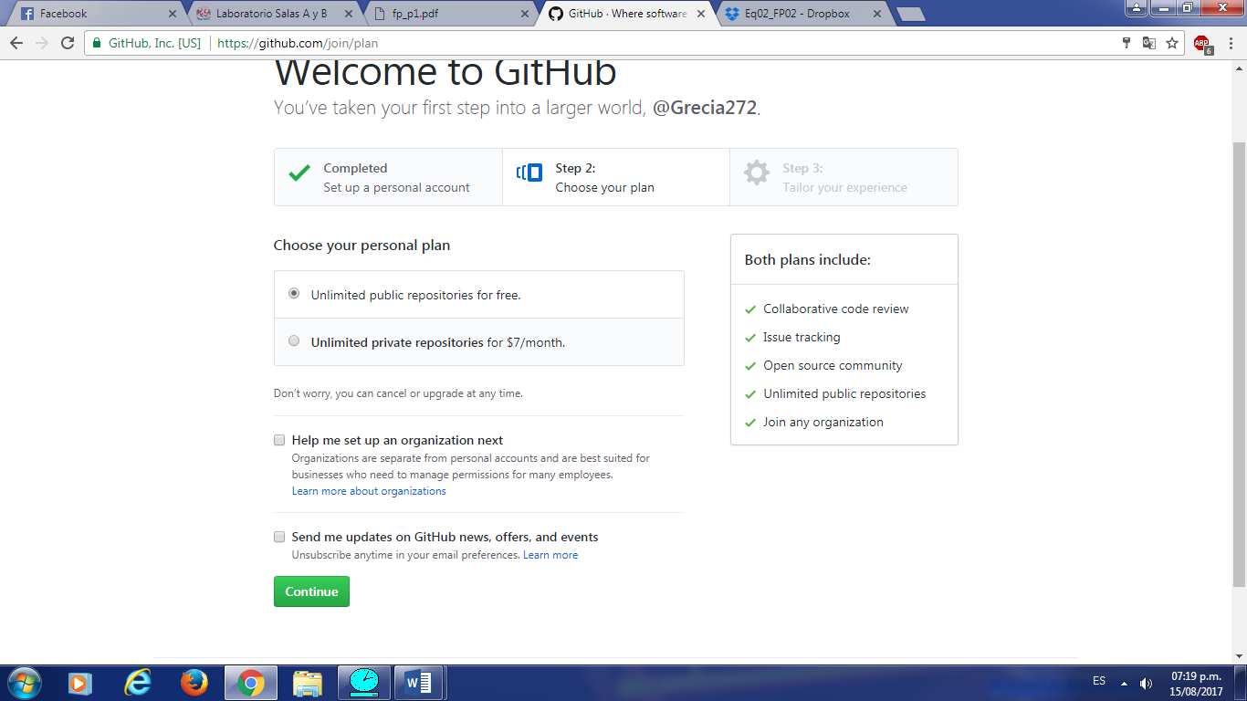
Doy click en crear account , elijo el plan gratuito y continuo.

Doy click en “skip this step”, espero el correo de verificación, y verifico mi cuenta.
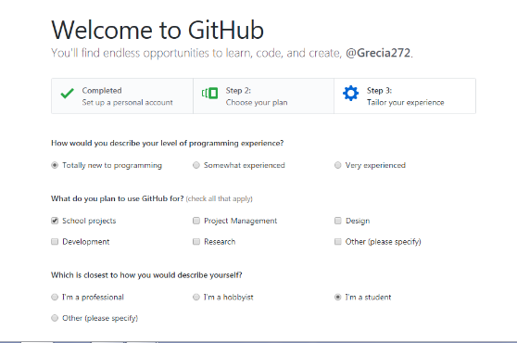

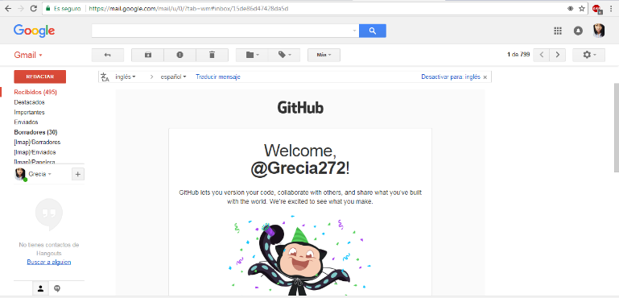

Creando nuestro primer repositorio
Para crear un repositorio doy click en el botón “star Project”

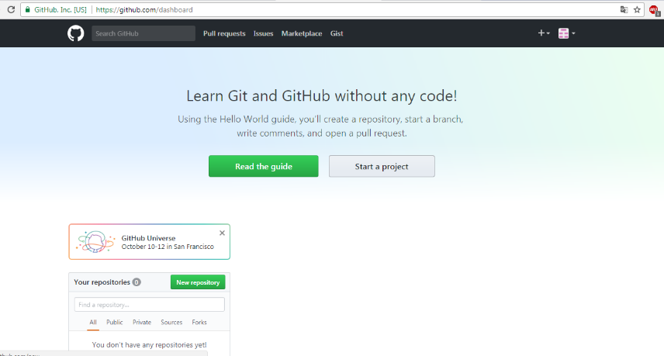

En este paso creo el repositorio, le doy un nombre en este caso será practica-1_fdp, una descripción e inicializo un README, posteriormente doy click a “Create repository”

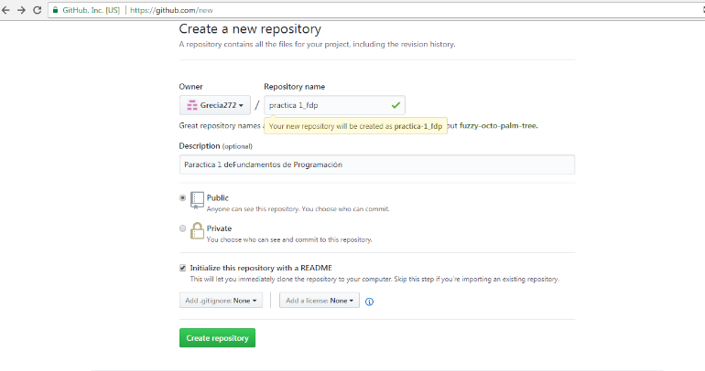

Creación de archivos en nuestro repositorio
Para la creación de archivos doy click en el botón de “Create new file”

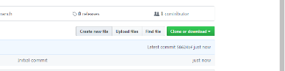

Crearé un archivo llamado Datos, y en la primera línea agregaré mi nombre.

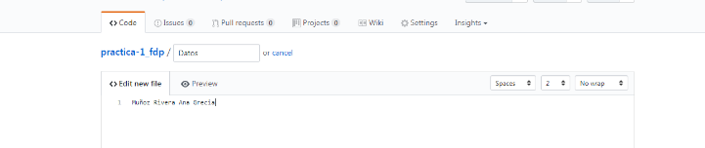

En la sección de Commit new file, haré una explicación del archivo creado, posteriormente daré click al botón de Commit new file.
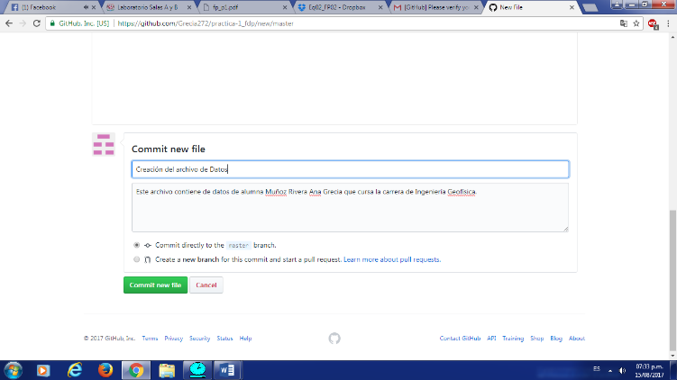

Con esta acción realizada creé un nuevo archivo en mi repositorio, en cual la función de commit es indicar que he terminado una nueva modificación, dando una breve explicación de esta modificación.

En la pantalla principal del repositorio puedo ver la lista de archivos en mi repositorio con la explicación del commit que agregó o modificó a ese archivo.

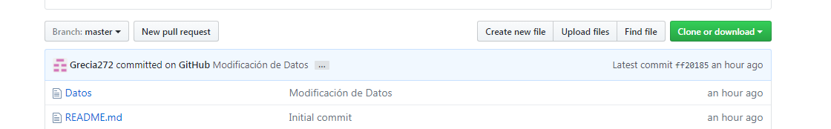

Ahora subiré dos imágenes (escudo de la facultad y de la universidad) a mi repositorio.
Para esto oprimo en “Upload files” y selecciono los dos archivos de mi equipo y hago el commit, explicando los archivos agregados. Posteriormente observó que un commit puede ser de uno o más archivos.

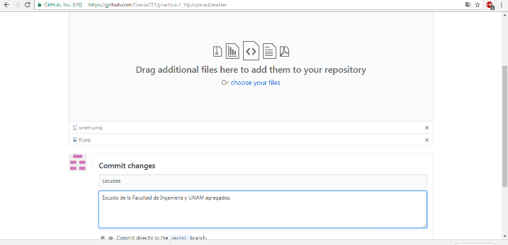

Modificando un archivo

Damos click en el archivo “Datos” y posteriormente hago click en el botón con forma de lápiz. Agregó en la siguiente línea mi número de cuenta y en una línea nueva mi correo.

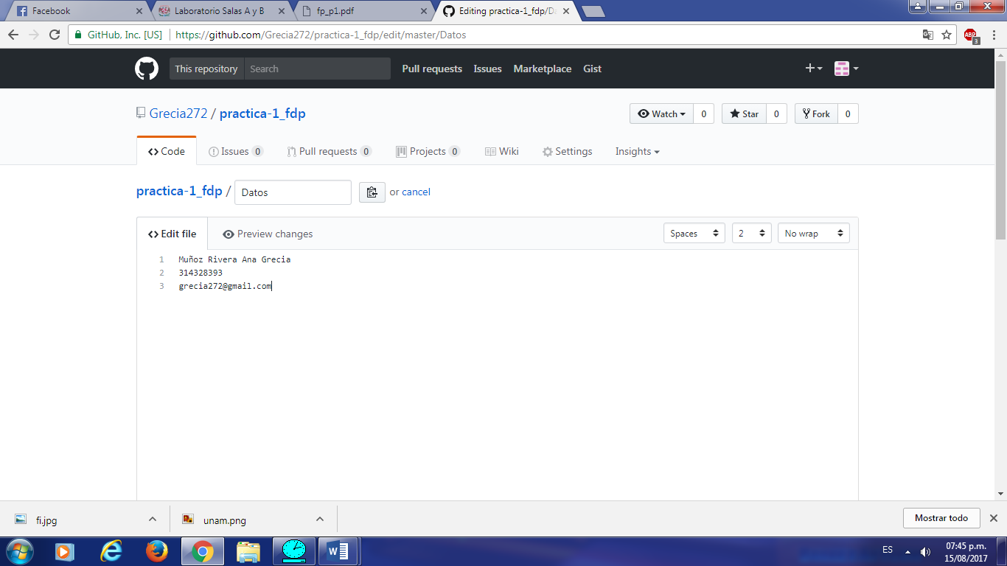

Hago el commit explicando qué cambios hice.

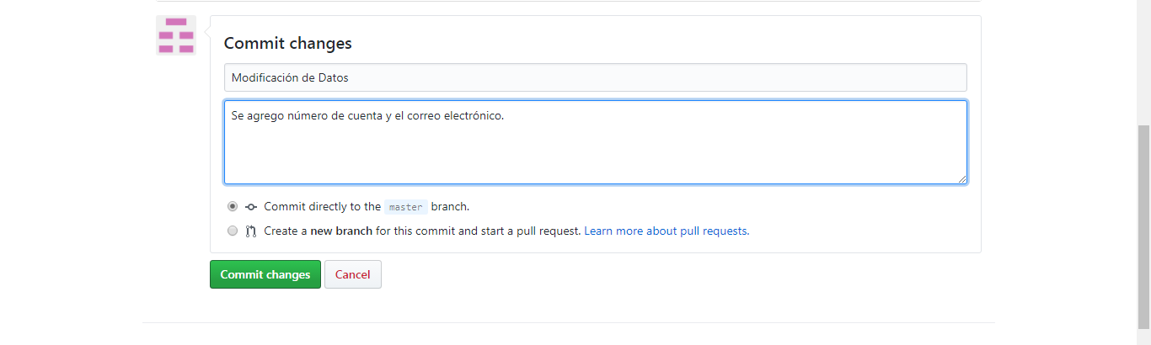

Revisando la historia de nuestro repositorio

En la página principal del repositorio doy click a los commits y efectivamente como dice en la práctica, aparecen 4 commits.

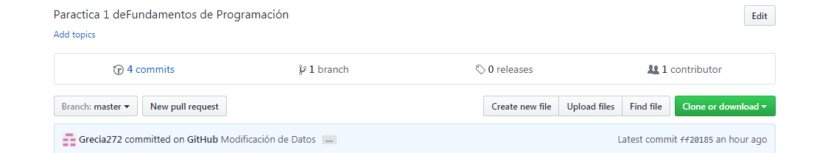

En esta misma página principal puedo revisar los cambios y estados de mi repositorio.
En el cual al darle click al nombre de cada commit puedo observar las modificaciones o adiciones que realicé en el commit así que se guarda cada estado de mis archivos, para poder acceder a un archivo determinado.

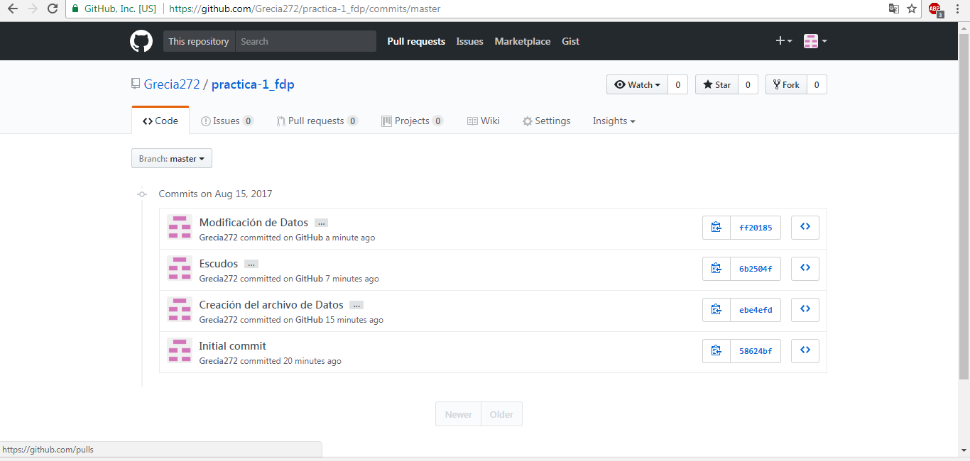

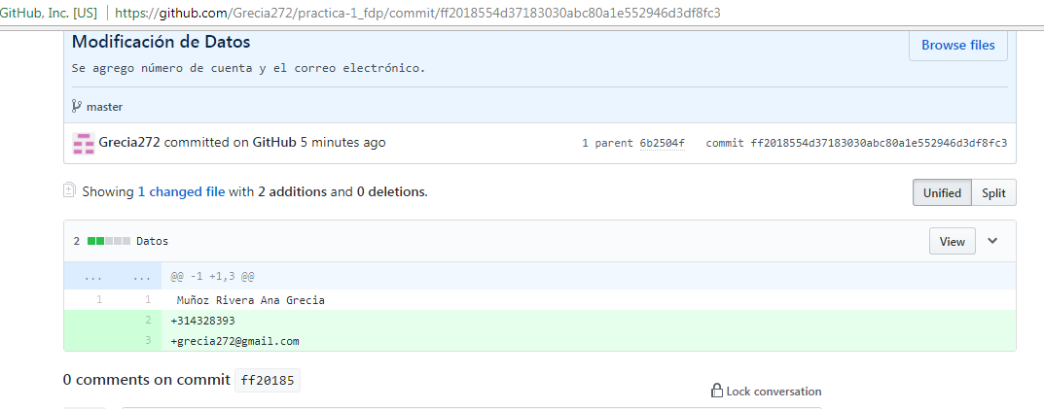

Conclusiones: Está última parte de la práctica cumplí con el objetivo de haber creado una cuenta y aprender el uso de github, la cual es otra herramienta para la creación de archivos con una ventaja de que pueden ser modificados pero que durante el proceso de modificaciones puedes especificarlas y estás se guardan tal cual para que en cualquier ocasión se pueda abrir un archivo con tal modificación específica.
La plataforma es práctica y fácil de usar aunque un poco tediosa en cuanto a tener que hacer commits en todas las modificaciones.

